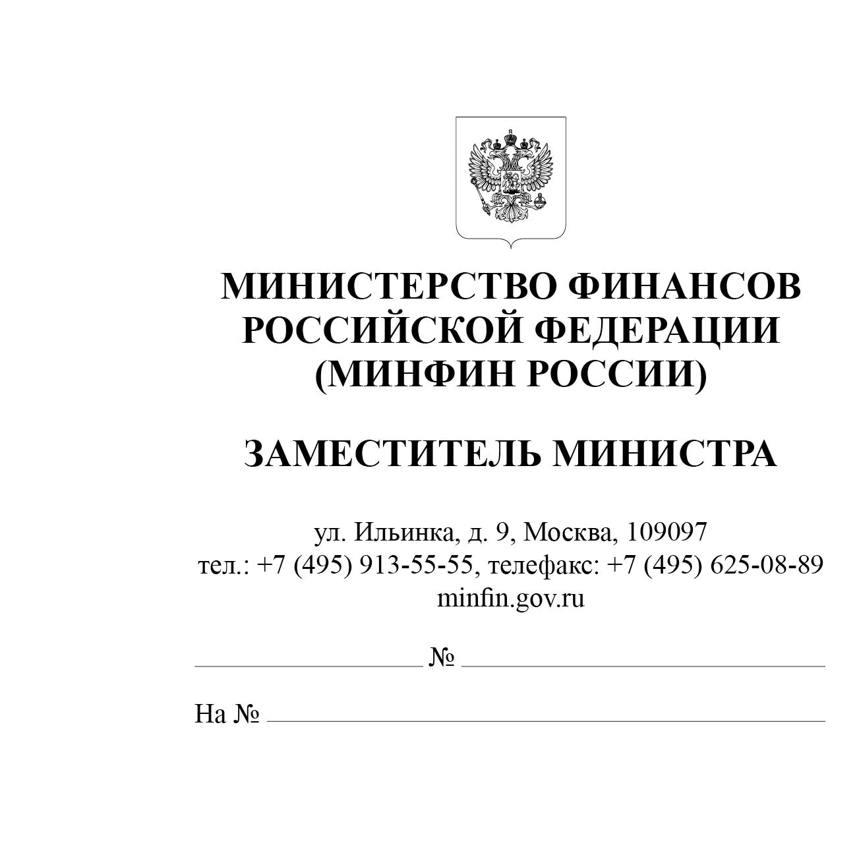
Главные распорядители средств федерального бюджета

Органы управления государственными внебюджетными фондами Российской Федерации

Финансовые органы субъектов Российской Федерации

Министерство финансов Российской Федерации сообщает об издании приказа Министерства финансов Российской Федерации от 25 декабря 2025 г. № 192н
"О внесении изменений в приложения № 8, № 9, № 16 - 19, № 21, № 22, № 24,
№ 26 – 33 к приказу Министерства финансов Российской Федерации
от 10 июня 2024 г. № 85н" (далее - Приказ № 192н).
Электронная версия Приказа № 192н размещена на официальном сайте Министерства финансов Российской Федерации (https://minfin.gov.ru/) в рубрике "Бюджет", подрубрике "Бюджетная классификация Российской Федерации", разделе "Нормативные правовые акты и методические рекомендации".

Н.А. Бегчин

Приказ находится на государственной регистрации в Министерстве юстиции Российской Федерации

